GÅRDSGRUPP STYRSPAKEN
E-post: styrspaken@vingen.com
Foto: Tommy Broeng

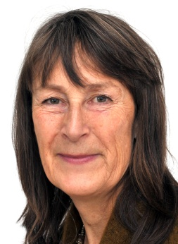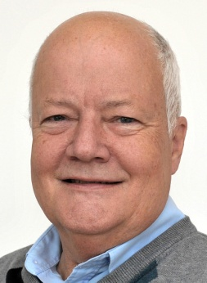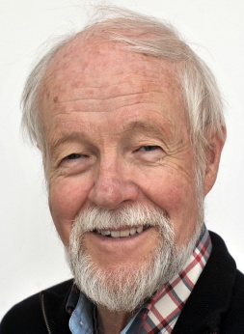
Yvonne Eklöf Kenneth Gustafsson Ola Jämtin
Tel. 0737-020983 Tel. 0736-398572 Tel. 08-55170497
Ekonomi /Information Säkerhet/Inre miljö Trädgård

Carolina Uppenberg Olle Uppenberg
Tel. 0736-598892 Tel. 0737-824434
Yttre miljö Yttre miljö

